拿到项目之后，可以直接导入项目，但是不能登录，因为此时没有数据库，进去mysql数据库新建一个名字为db_dingcan的数据库，然后按照操作运行sql文件，就能导入数据了。数据是我写好的，你们的名字加账户都在里面弄好了

数据库导入方法和项目运行方法，我都做成了视频给你们看，还有项目演示视频也有！
方法视频1（西瓜视频）：https://www.ixigua.com/i6839794930013962756/
方法视频2（B站）：
后台登录：点这个登录
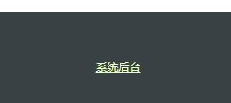
使用如下密码：
管理员账户：admin
密码：root123

进去之后店家返回首页可以使用会员登陆，用的是学号，密码都是123
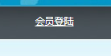

此处是会员登录，注意不要弄混淆！！！
例如：账户：20170402092
密码：123

请各位学弟学妹帮帮忙，关注下学长的微信公众号：酷学I T，明年你们毕业的时候，需要毕业设计，公众号都有，价格美丽哟，平时的作业也可以找我哟，还有其他免费源码哟！各种免费干货福利超级多！

公众号二维码: 学长微信二维码：


